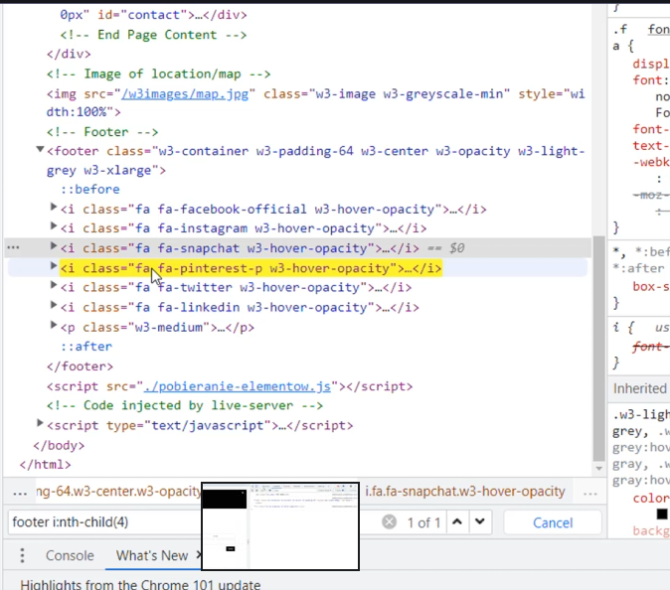
Bierze 4 element z znacznika i
Footer nth-child(4)

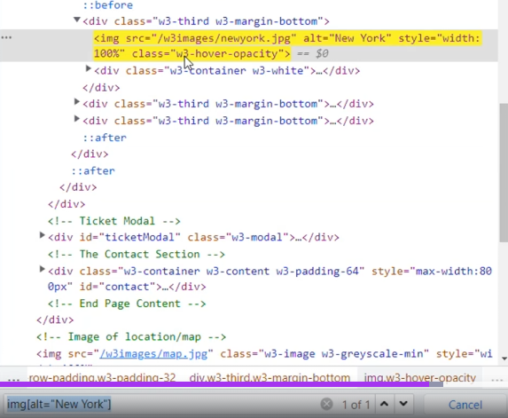
Tu znajduje znacznik img który alt ma wartość New York

